Évaluations Cours Préparatoire
Trimestre 1

Nom :………………………………………..

Prénom :………………………………….

École les Santolines – Année scolaire 2013 / 2014

Maîtrise de la langue

Lire | / 40
Écrire | / 40
Étude de la langue | / 20

Lire

L01 Connaître le nom des lettres

Dans chaque case, écris la lettre dictée par le maître :

L02 Distinguer entre la lettre et le son qu’elle transcrit

Ecris les sons dictés.

L03 Savoir qu’un mot est composé d’une ou plusieurs syllabes.

Pour chaque mot, compte les syllabes puis colorie autant de carrés que de syllabes.
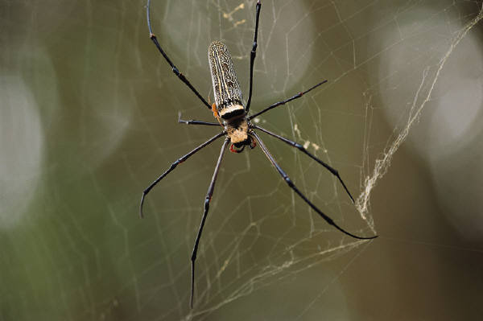

Coche la syllabe où tu entends le son demandé.
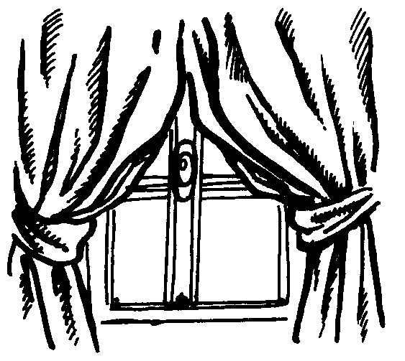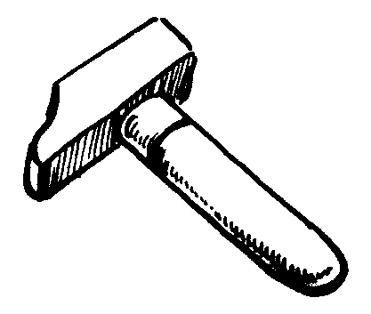



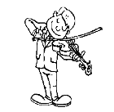

L03 Lire et repérer les syllabes dans un mot

Pour chaque image, entoure la syllabe qui est dans le mot.
 |  |  | 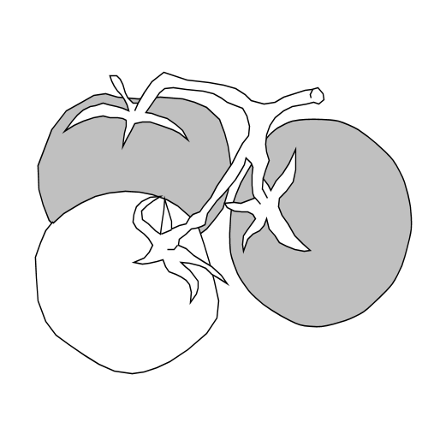 |  |  | 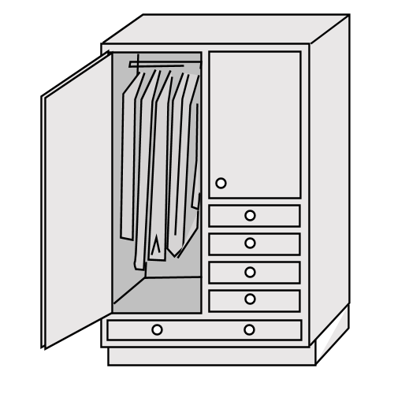 |  |  | 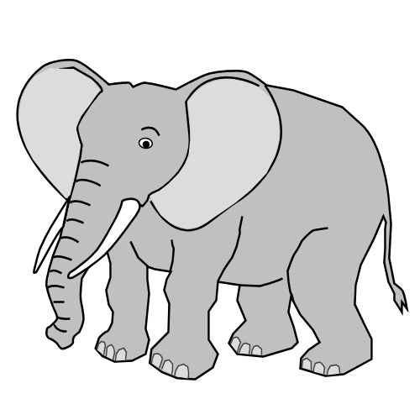
Ma | na | an | lo | ta | ma | ra | ar | ma | li | lé | Pé

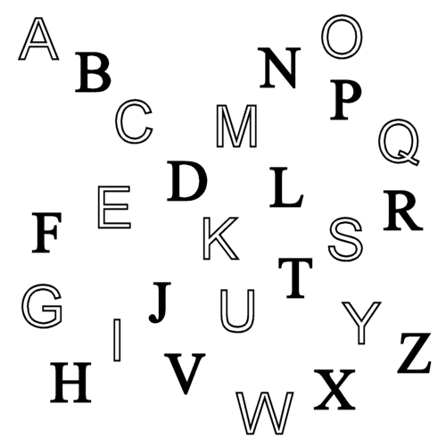 |  |  | 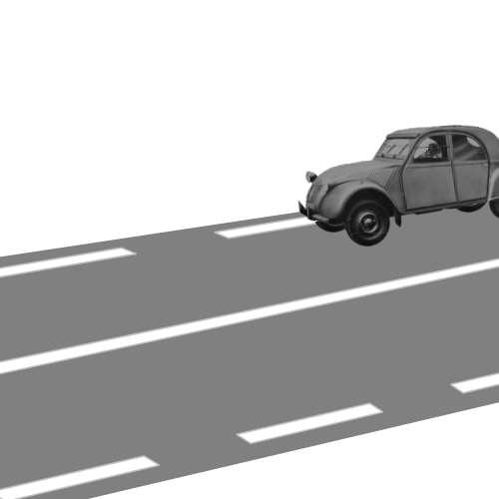 |  |  |  |  |  | 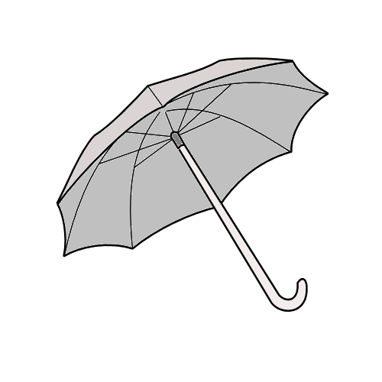
la | li | al | rou | ro | ron | pul | lup | plu | ra | ri | ru

L04 Connaître les correspondances entre minuscules et majuscules d’imprimerie, minuscules et majuscules cursives.

Colorie les mots identiques de la même couleur.
école tortue poule école

tarte pull tarte ÉCOLE

poule pull POULE tortue

PULL TORTUE TARTE

L05 Lire aisément les mots étudiés.

Lis oralement les mots suivants.

Le repas – il parle – petite – une tarte – elle prépare

L06 Déchiffrer des mots réguliers.

Entoure le mot qui correspond au dessin.
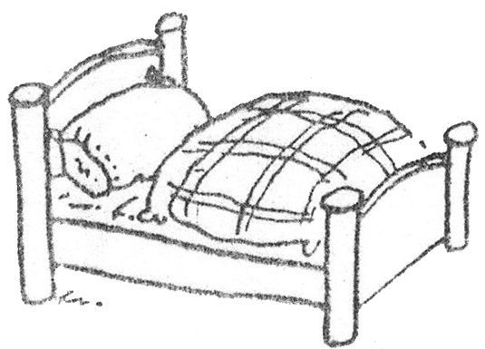 | lit  lui  nid | 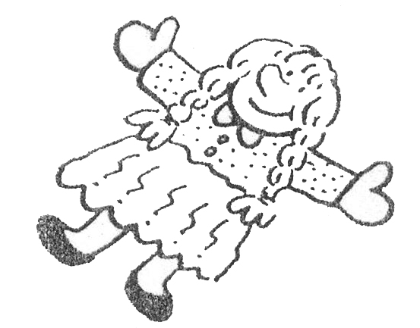 | poupée  pompée  purée
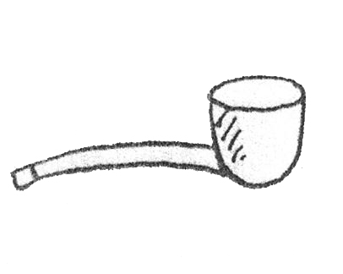 | pipe  papi  pile | 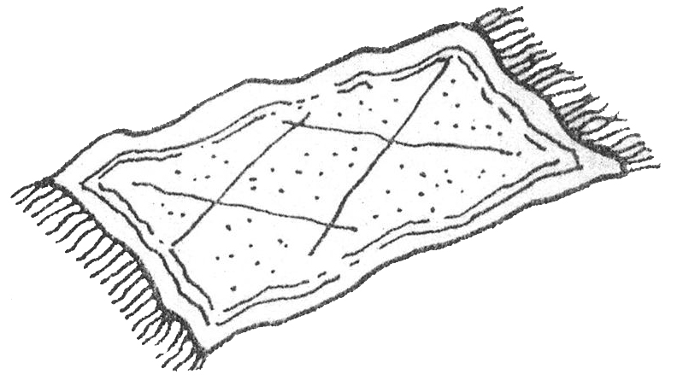 | tape  tapis  taupe
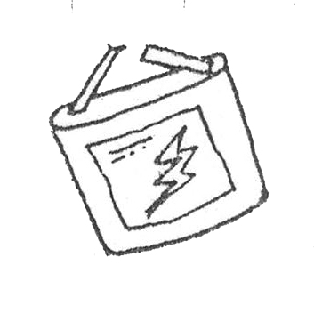 | pile  poil  plié | 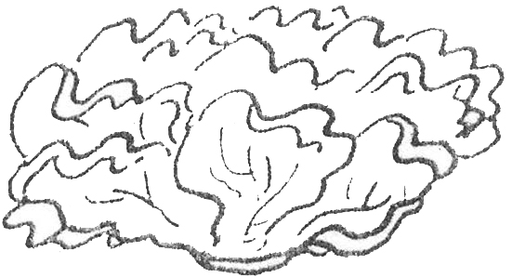 | salade  malade  patate
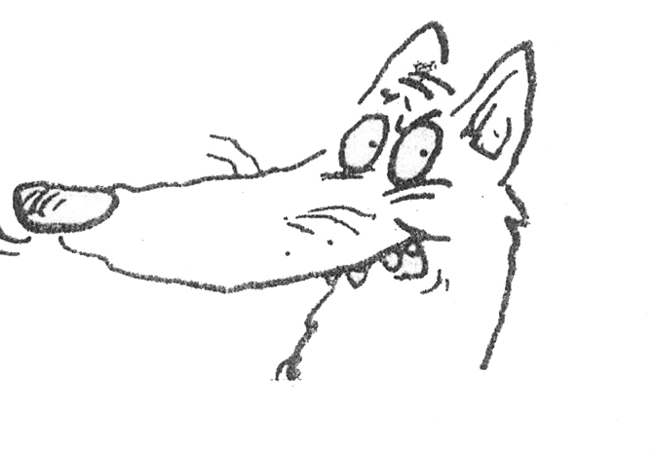 | poule  loupe  loup | 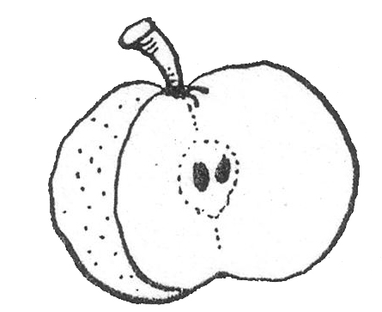 | tomme  panne  pomme
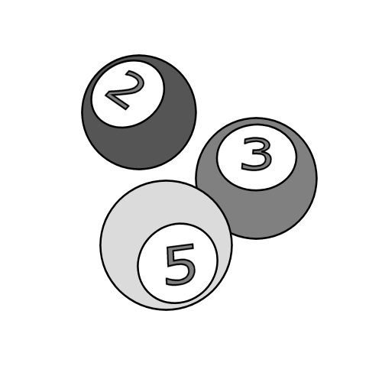 | numéro  moule  métro | 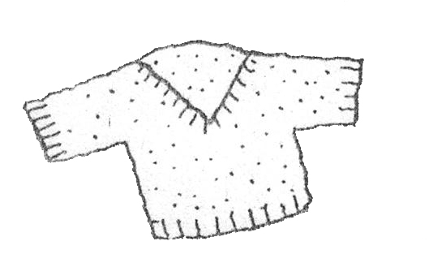 | plume  bulle  pull
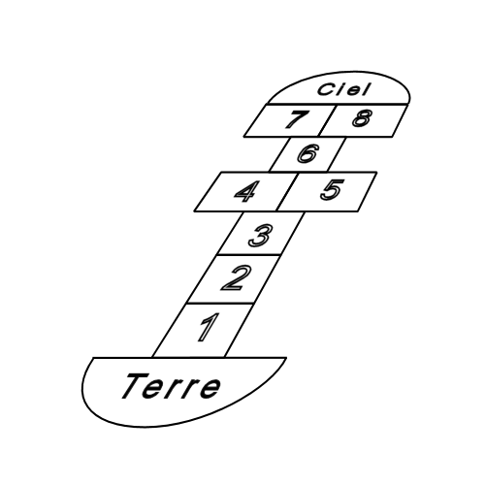 | manivelle  mari  marelle | 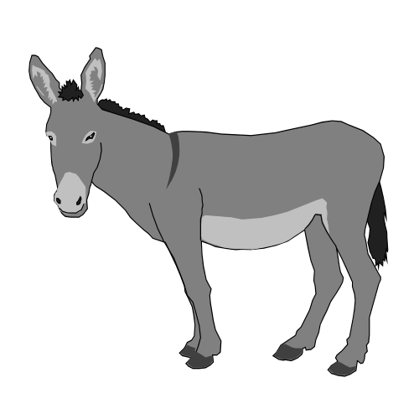 | mille  mule  malle
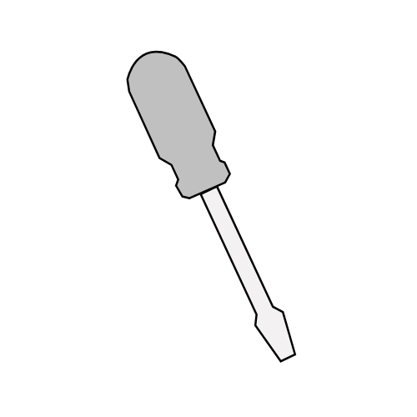 | tourne  trou  tournevis | 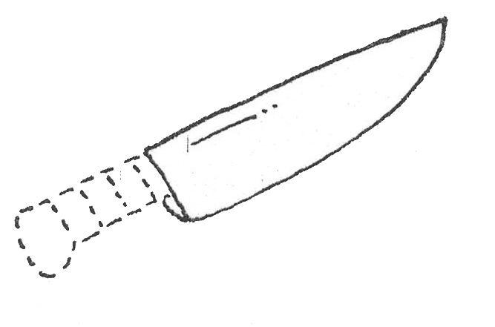 | alarme  lame  malle

L07 Lire aisément les mots outils

Lis oralement les mots suivants.
pour | des | partout | dans | sur
sous | avec | je | son | les

L12 Trouver dans le texte des réponses à des questions.
Texte lu par les enfants dans un premier temps à voix haute
Les repos

Mercredi, Kimamila joue du piano.

Samedi, il regarde la télé.

Dimanche, Kimamila lit un livre.

Lis les phrases et entoure la fin qui correspond au texte :
du piano.
Mercredi, Kimamila joue
avec un mémory.

l’école.
Samedi, Kimamila regarde
la télé.

Entoure toutes les activités que fait Kimamila cette semaine :
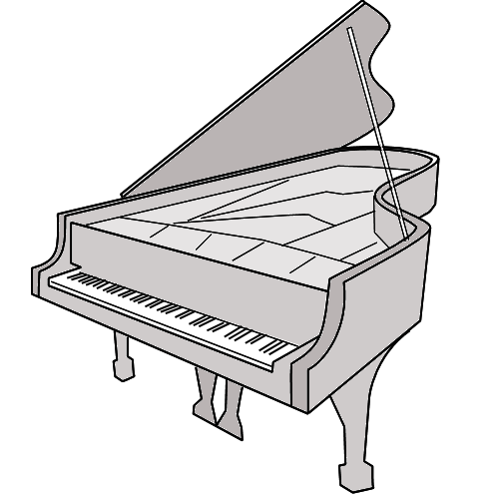 | 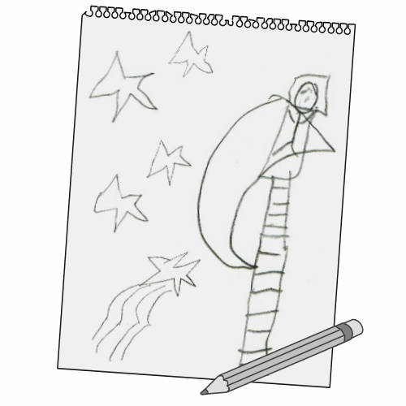 | 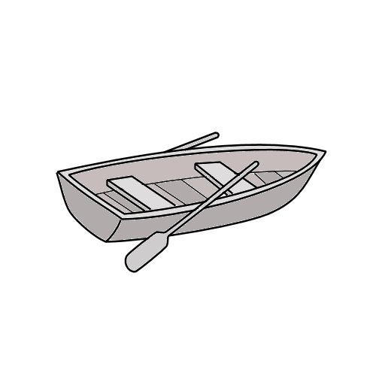 | 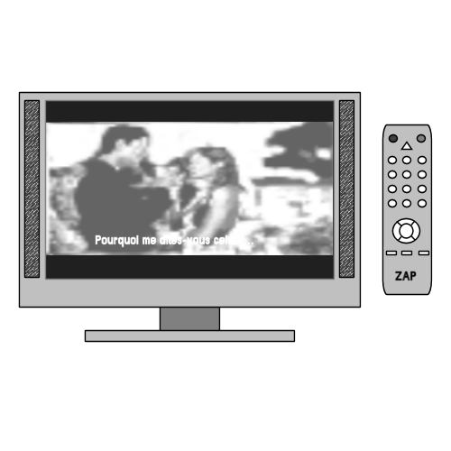

Coche ce qui correspond à l’histoire.
Samedi, Kimamila joue du piano.
Dimanche, Kimamila lit un livre.

Écrire
E01 Copier une phrase sans erreur.

Mélanie a préparé une tarte pour des amis.
C’est une tarte avec des pommes.

.______________________.______________________.______________________.______________________

E02 Écrire sans erreur sous la dictée des syllabes, des mots et des courtes phrases.

Écris la syllabe qui manque.
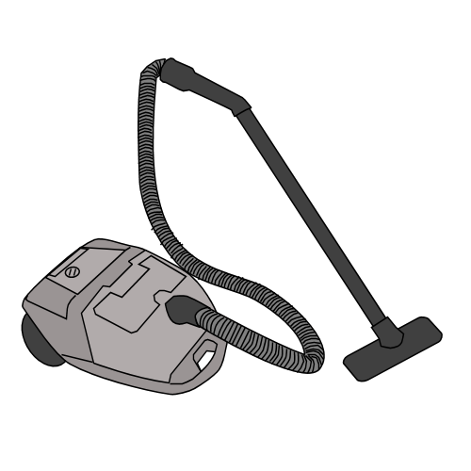  Exemple | 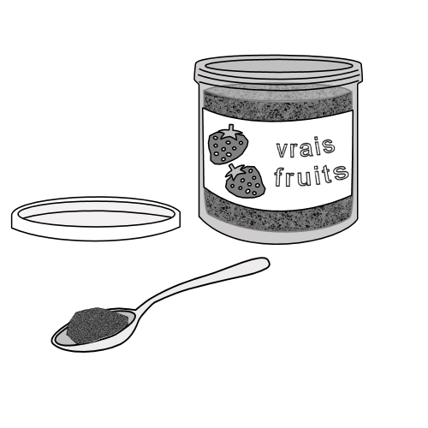 | 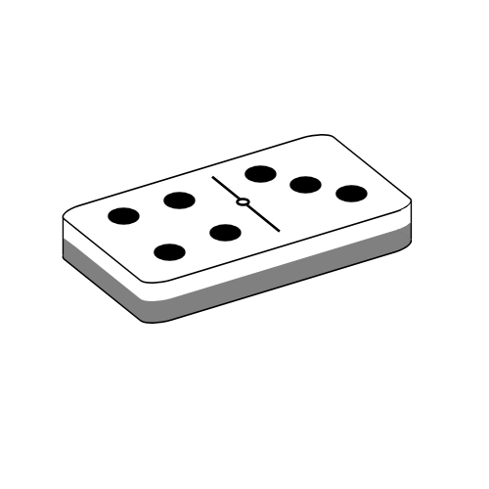
un as___rateur | la confi___re | un do____no

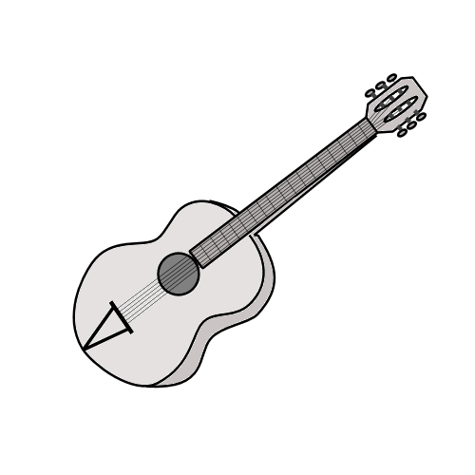 | 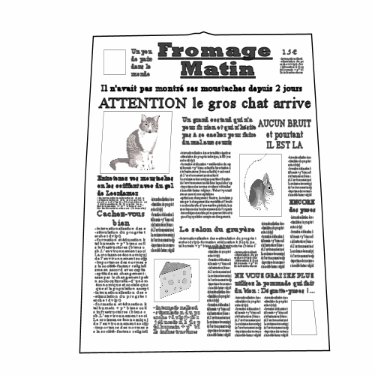 | 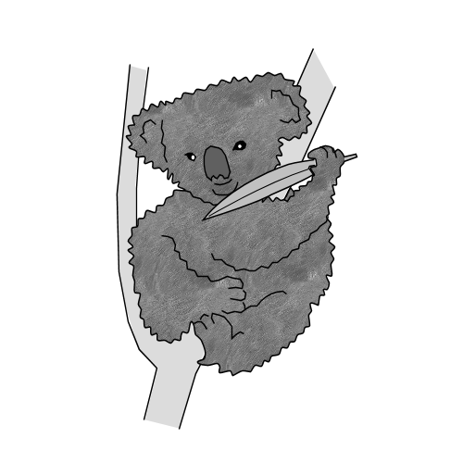
une gui___re | un jour____ | un koa____

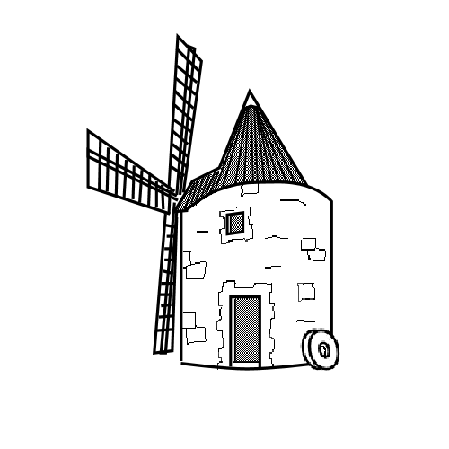 | 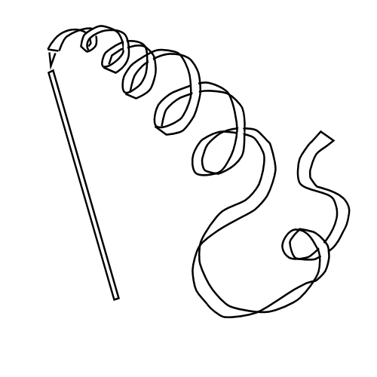 | 
un _____lin | un ____ban | une _____se

Ecris les mots et la phrase dictés par le maître.
_____________________ | _____________________
_____________________ | _____________________
_____________________ | _____________________
_____________________ | _____________________
_____________________ | _____________________
__________________________________________

E03 Écrire de manière autonome une phrase simple.

Complète le texte avec les mots qui sont dans le cadre.
dans – plat – tarte – étalé

Nina a préparé une ________________________________ aux pommes pour ses amis.

Elle a _____________________________ la pâte à tarte dans un ______________________.

Puis, elle a mis la tarte ______________________ le four.

Invente deux phrases qui vont avec le dessin.
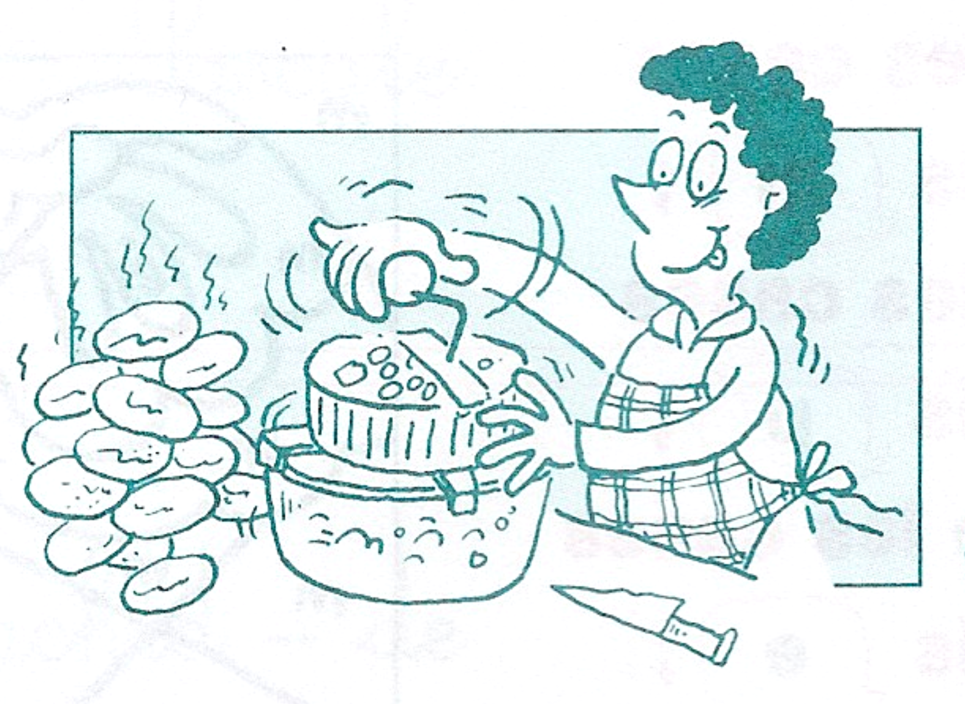

.__________________ .__________________ .__________________
maman  papa  garçon | ramasse  épluche  prépare  fait | des radis  des patates  de la purée | Il - il  Elle - elle  Un - un  Une - une

Étude de la langue

G01 Identifier les phrases d’un texte en s’appuyant sur la ponctuation.

Colorie chaque phrase d’une couleur différente.
Nina prépare son anniversaire. Avec son papa,
elle attache des ballons. Avec sa maman, elle
étale de la pâte à tarte dans un plat. Nina tourne
partout dans la maison.

G04 Utilise correctement les articles.

Complète par le, la, l’ ou les
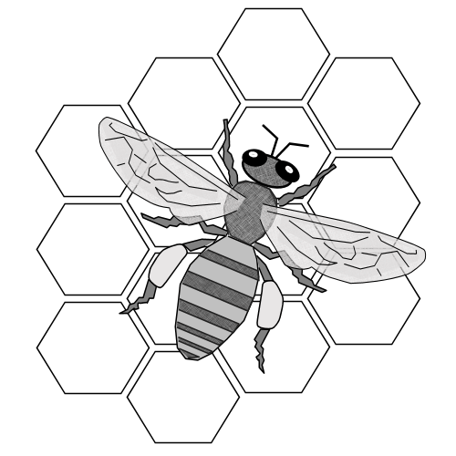 | 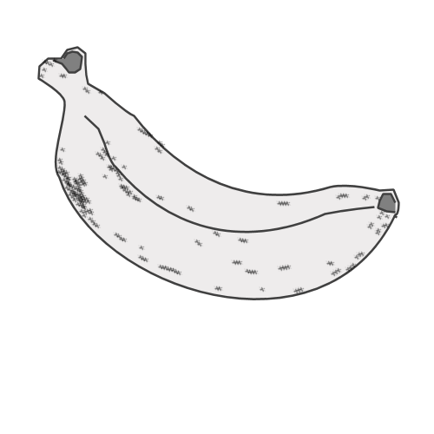 | 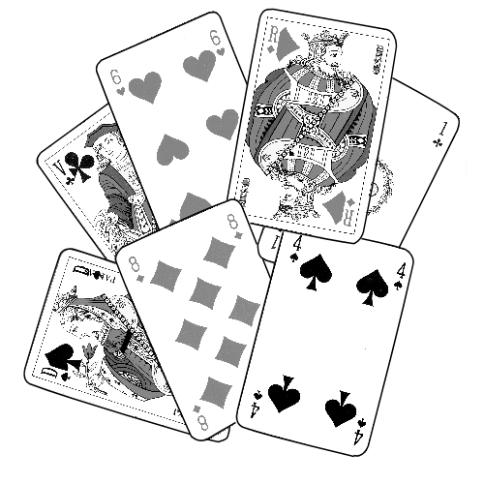 | 
___ abeille | ___ banane | ___ cartes | ___ cadeau

Lis les mots. Dessine ce qu’ils désignent.
un arbre | des tulipes | une tartine | des épées

Utilise correctement les pronoms.

Observe les dessins. Écris Il ou Elle.
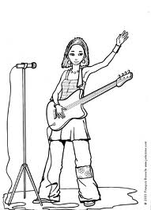 | ________________ joue de la guitare.
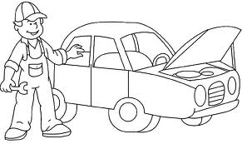 | ________________________ répare la voiture.
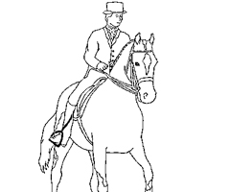 | ________________________est à cheval.
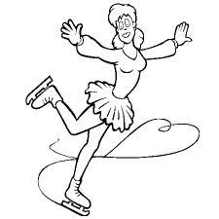 | _____________________ fait du patin à glace.

ORT02 Écrire les mots outils sans erreur.

Ecris les mots dictés par le maître.
La toupie tourne ____________________________ le tapis.

La souris est cachée ________________________________ le trou.

Papa parlera ________________________________ Marie.

Mattéo joue avec _______________________ amis.

